2021年校优秀毕业生—王霄
王霄，共青团员，上海海洋大学海洋生态与环境学院2017级环境工程专业学生，上海海洋大学2017级本科生。在校期间，他秉承“勤朴忠实”的校训，锐意进取，获得学院推免资格，被南京师范大学录取，将继续攻读环境工程硕士学位。
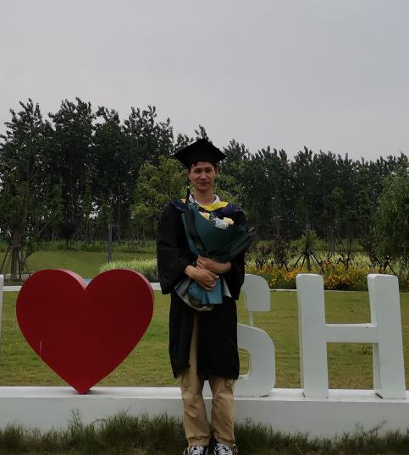
学习上，谦虚谨慎，扎实稳进。经过大学系统全面的专业学习，通过了CET-4, CET-6考试；前五学期专业综合绩点3.71， 专业核⼼课程均取得优异成绩。在校期间获得学习相关奖项：
2017-2018第一学期 人民奖学金二等奖;2017-2018第二学期 人民奖学金二等奖;
2018-2019第一学期 人民奖学金三等奖;2018-2019第二学期 人民奖学金三等奖;
2019-2020第一学期 人民奖学金二等奖;2019-2020第二学期 人民奖学金三等奖;
2020-2021第一学期 人民奖学金二等奖;2018-2019第一学期 校级优秀学生标兵。
科研上，深⼊钻研，精益求精。他在大二上学期取得了学院“优秀本科生进实验室”资格，进⼊课题组参与科研创新活动。参与国家级“大学生创新创业训练计划”1项，主持校级“大学生创新创业训练计划”1项，投稿科研学术论文1篇（中文核刊，收录）；另外我还积极参加了各种学科/科研竞赛并获奖，这些经历不仅提高了他对本专业学科素养，而且还培养了他团队协作与沟通协调能力。在校期间获得科研及学科竞赛相关奖项：
参加2019高教社杯全国大学生数学建模竞赛，他担任MATLAB编程工作和模型建立的主力工作，成果论文《高压油管的压力控制》获得上海赛区三等奖；依托“优秀本科生进实验室”计划和 “典型大型海藻对重金属的富集作用”大创成果，完成了《基于探索性数据分析的大型海藻重金属富集特征》文稿，投稿学科核心期刊《海洋环境科学》，于2020年8月被收录；参加第四届滴水湖大学生创新创业论坛，获得二等奖；参加2019上海国际创客大赛，获得一等奖；参加2019上市大学生创造杯大赛，获得三等奖；参加2019上海市大学生创客大赛，获得三等奖。
生活上，严于律己，乐观积极。在校期间生活作风优良，严格遵守校规校级，4学年操行评定均为优秀；为人处理他谦逊礼貌，对学习上的问题他总是耐心的向同学解答，与同学共同进步，和同学关系融洽；而且他牢记学校“勤朴忠实”的校训，生活作风简朴，从不铺张浪费，也不攀比炫耀。
实践上，全面发展，能力出众。在认真完成学业和科研任务的同时，他也注重综合素质的提高。在大一时，他秉承为社会做贡献的贡献精神，积极参加参加学校组织的无偿献血活动，尽自己能力服务社会；他担任海洋生态与环境学院学生代表，参加上海海洋大学第四届学生代表大会，服务同学；大一暑假他还参与上海粤田生物科技有限公司的专业实习项目，跟随学院老师去往崇明岛陈家镇参与当地的河道生态治理工作，在工作中，他吃苦耐劳，积极投身一线劳动工作比如种水草，撒田螺等，他通过实习提高了自己的专业素养，真正做到了知行合一，理论结合实践。
大学期间最大的收获：回顾大学四年，课堂上学习到的专业知识，课程导师给予的帮助和指导，获得的友谊和成长，都是大学期间我最为珍贵的收获。海大不仅仅是象牙塔，更是梦想的港湾，通过推免我进入了南京师范大学继续学习，感谢海大为我们赐予我们的机会。
毕业寄语：大学期间是提升自己最最珍贵的时间，比如为了升学深造，需要刻苦钻研努力学习；为了工作就业，要提高自己的实践和人际交往能力；为了科研学术，应注意培养自己的实验能力和科研意识。记住一旦做了选择，一定要提早规划，永不言弃，不要怀疑。因为，每一条路都是最好的安排，每一种境遇都是命运的附赠品。
毕业去向：升学—南京师范大学

